А. П. Решетников, студ.; рук-ли И. В. Ившин, д.т.н., проф.; Р. Р. Чураев, к.т.н., доц.
(КГЭУ, г. Казань)
РАЗРАБОТКА И ВЫБОР ПАРАМЕТРОВ ДЛЯ ОПТИМАЗАЦИИ ЛИНЕЙНОГО ГЕНЕРАТОРА С НЕОДИМОВЫМИ МАГНИТАМИ

Данная работа посвящена проектированию линейного генератора возвратно-поступательного действия, состоящего из одной камеры сгорания и соединенным с ней поршнем преобразователя, состоящего из статора и цилиндрического титанового полого ротора (транслятора) с закрепленными и утопленными на нём цилиндрическими магнитами из сплава неодим-железо-бор (NdFeB). Основная задача исследования – создание опытного образца со следующими выходными характеристиками – скорость перемещения транслятора – 10 м/с, выходная мощность – 10 кВт. Также необходимо обеспечить работу генератора в тяжелых условиях эксплуатации при температуре не менее 150 градусов Цельсия.

Сам автор занимается оптимизацией электрической части генератора – выбора геометрических размеров составляющих его частей, при которых обеспечение заданных выходных параметров оптимально коррелирует со стоимостными показателями материалов, учитывающих динамику цен.

Для решения полевых задач было выбрано программное обеспечение Ansys Maxwell, использующее метод конечных элементов (МКЭ). Ansys Maxwell располагает удобным САПР, позволяющим избегать ошибок при конвертации чертежей, сделанных в других программных пакетах, что, как показал опыт, значительно сокращает время расчета и существенно увеличивает точность расчетов, оцененную не с математической, а именно с инженерной точки зрения. Примерный вид расчетной модели двигателя, построенной в Ansys Maxwell, приведен на рисунке 1.
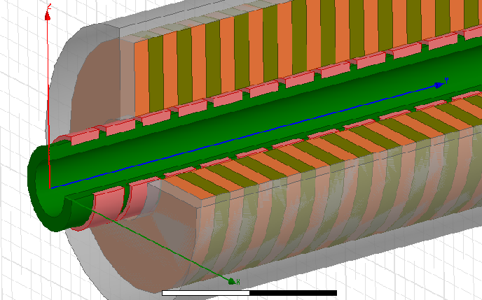
Рис. 1. Аксонометрический разрез модели линейного генератора, построенной в Ansys Maxwell.

Был проведен тщательный анализ патентной базы, после чего не осталось сомнений в актуальности проводимых исследований. Данный генератор может применяться как резервный источник электропитания в системах электроснабжения [1]. Вне сферы энергетики применение ограничено только здравым смыслом.

Библиографический список

- Хитерер М.Я., Овчинников И.Е. Синхронные электрические машины возвратно-поступательного движения. – СПб.: КОРОНА Принт, 2004.

